2.Skill
a) 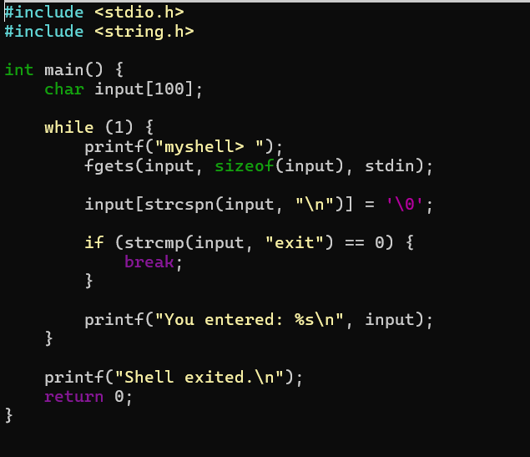
a)output
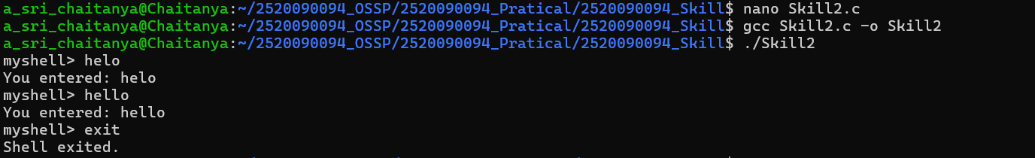
b)Code MainLoop
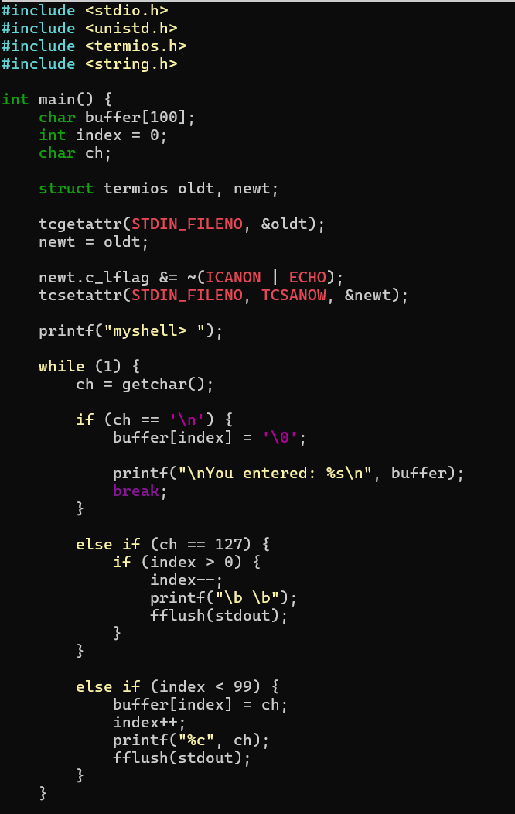
Output
b)

